Білім алушылардың нәтижесі
№ | жыл | Шаралар(ғылыми жобалар, конкурстар, олимпиадалар және т.б) | Оқушының аты- жөні | Орын,  Тіркеу № | Деңгейі (аудандық, облыстық, Республикалық)
1 | 2021 – 2022 ж | 5-6 сынып оқушыларына арналған Аудандық олимпиадасының аудандық ( үшінші) кезеңінің жүлдегері | Асалбекұлы Аят | ІІІ дәрежелі  № 826 | Аудандық
2 | 2021-2022 ж | 5-8 сынып Аудандық «Зерде» байкауында ІІІ орын иеленгені үшін биология секциясы | Асалбекұлы Аят | ІІІ орын  №906 | Аудандық
3 | 2022-2023 ж | 2-7 сынып оқушылар арасындағы Облыстық «Зерде» зерттеу жобалары мен шығармашылық жұмыстар байқауынына қатысып сертификат алғаны үшін | Асалбекұлы Аят | сертификат  № 541 | Облыстық
4 | 2022-2022 ж | Республикалық олимпиаданың аудандық кезеңінде биология пәнінен 3- орын алғаны үшін | Мурат Айаулым | ІІІ орын  №000760 | Аудандық
5 | 2022-2023 ж | «Акбота» Республикалық интеллектуалды олимпиада | Ахылбек Нұркерім | ІІ орын | Республикалық
6 | 2022-2023 ж | «Акбота» Республикалық интеллектуалды олимпиада | Бахытжан Айжарқын | ІІІ орын | Республикалық
7 | 2022-2023 ж | «Акбота» Республикалық интеллектуалды олимпиада | Рысбек Айдана | ІІІ орын | Республикалық
8 | 2022-2023 ж | «Акбота» Республикалық интеллектуалды олимпиада | Насиретхан Аймолдир | ІІІ орын | Республикалық
9 | 2022-2023 ж | «Акбота» Республикалық интеллектуалды олимпиада | Жанатбеккызы Назлы | ІІІ орын | Республикалық
10 | 2022-2023 ж | «Акбота» Республикалық интеллектуалды олимпиада | Азамат Акберен | ІІІ орын | Республикалық
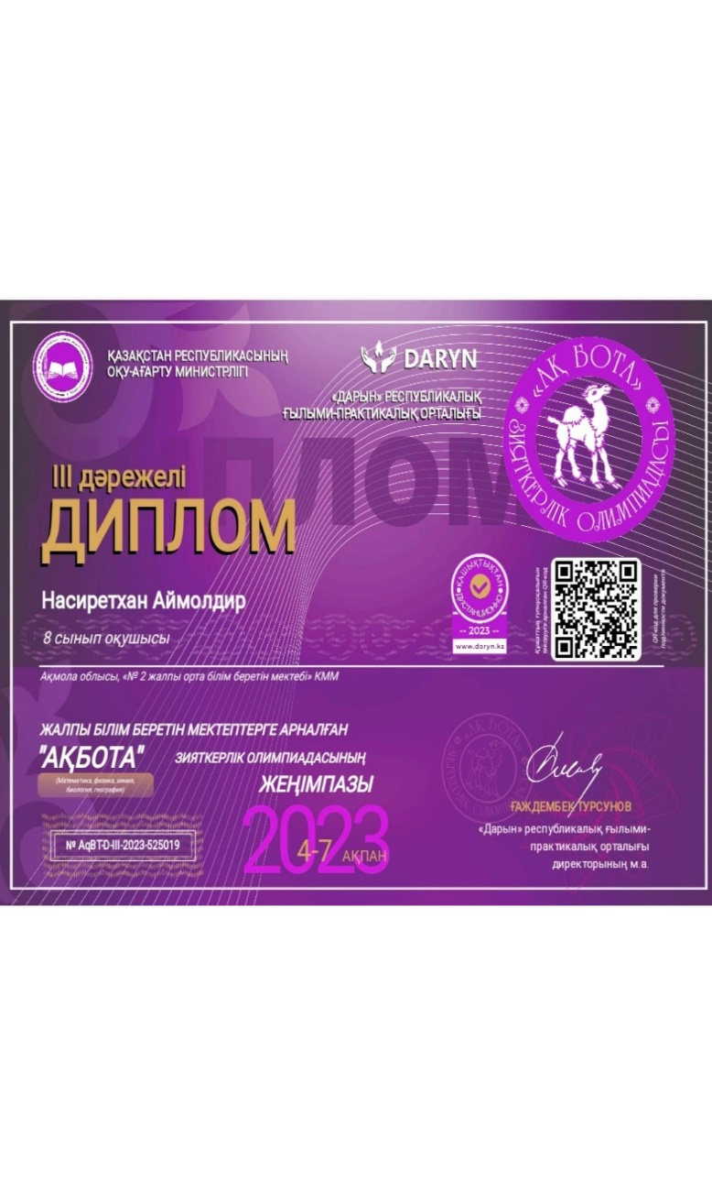
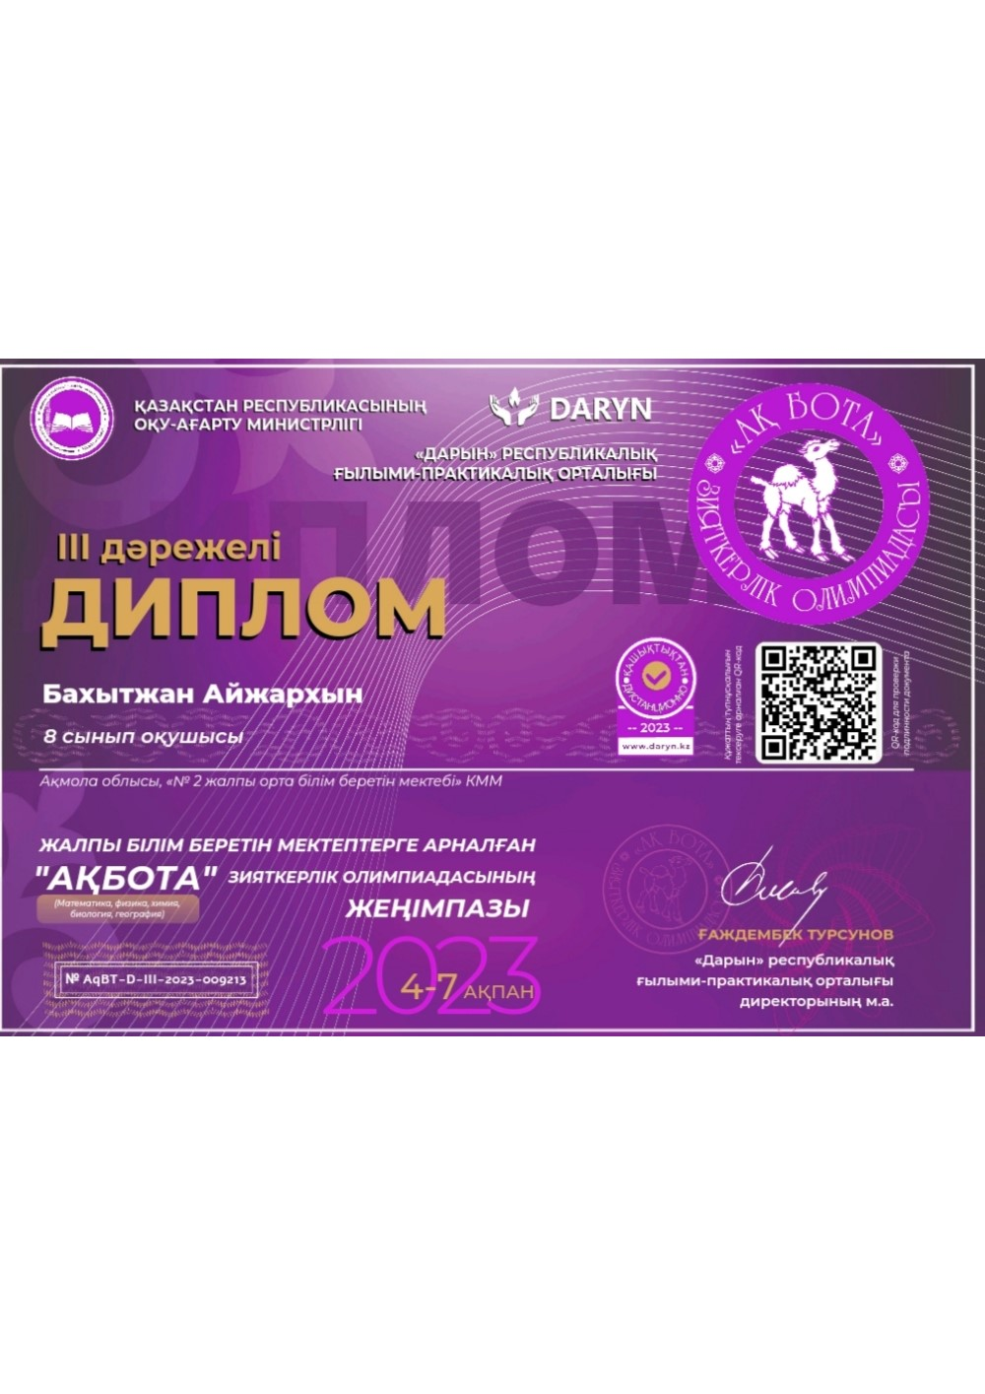
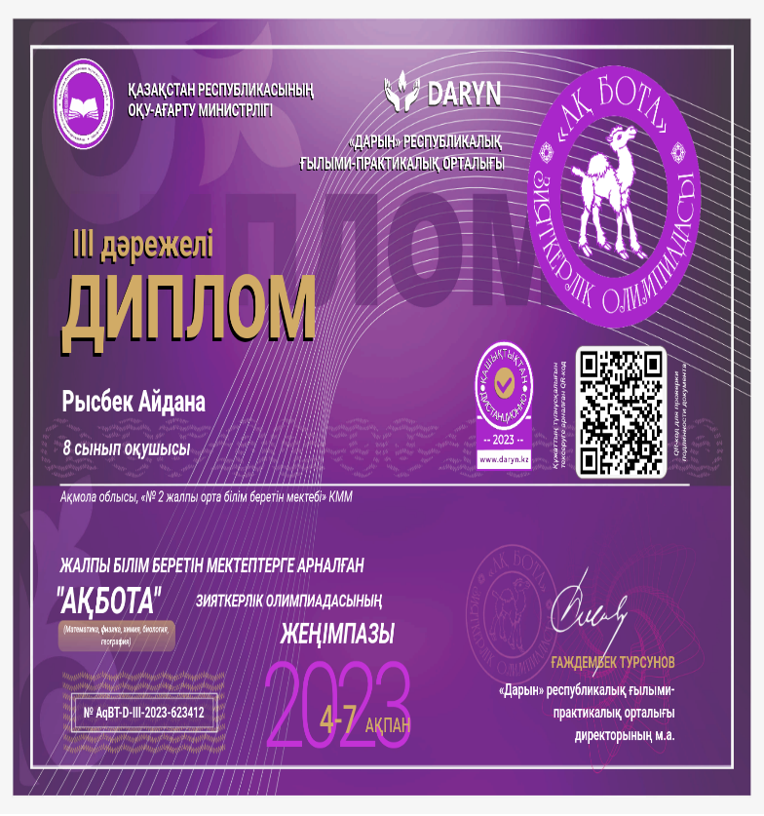
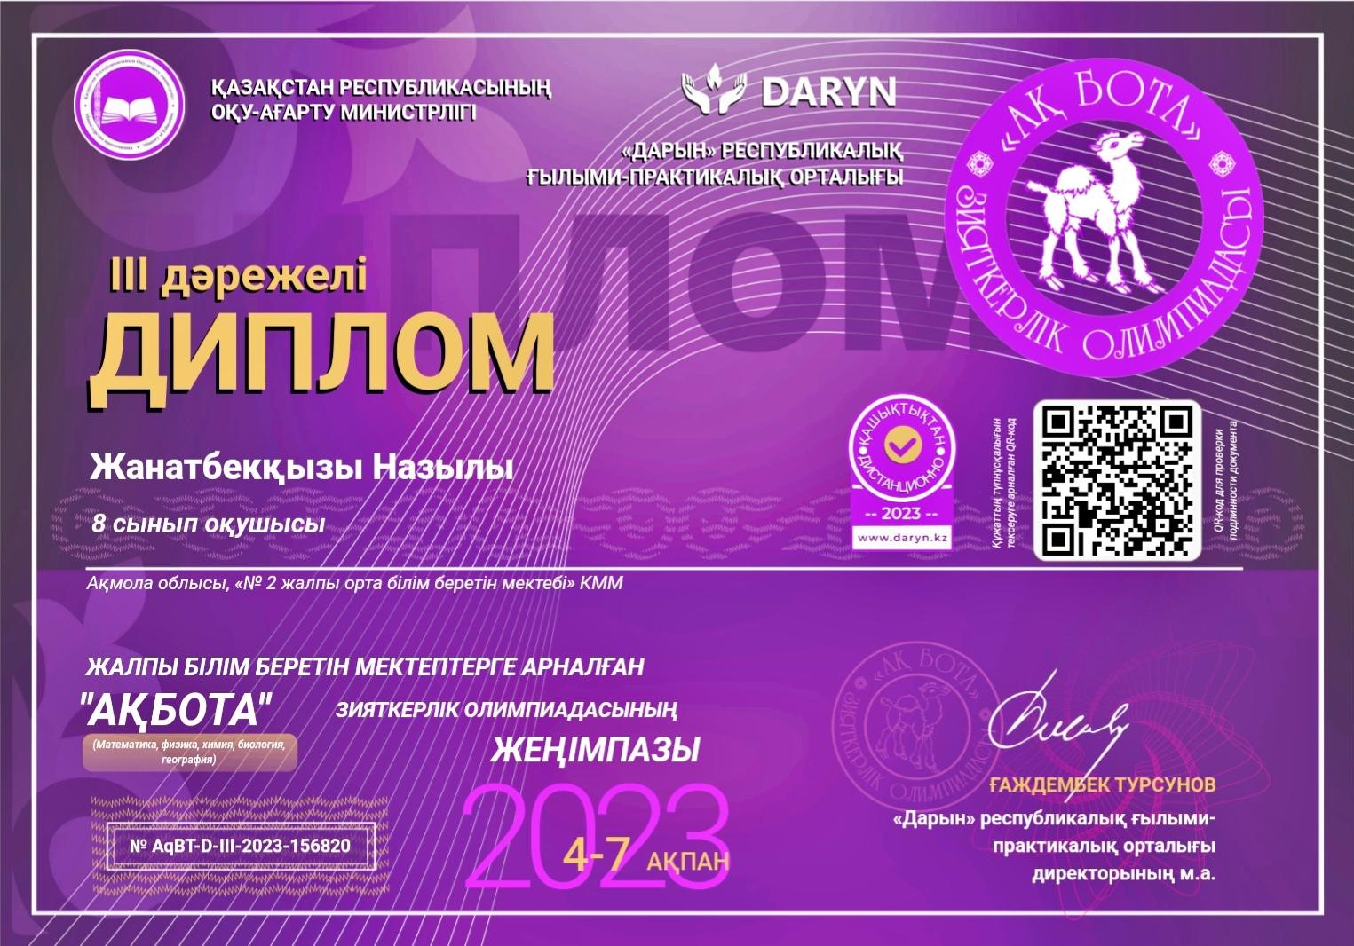

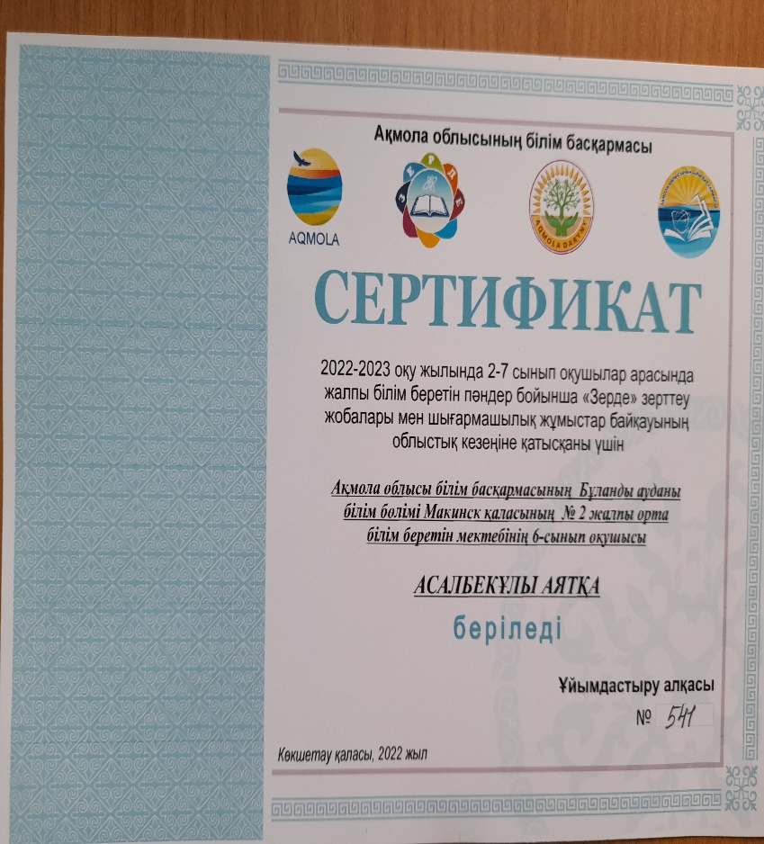
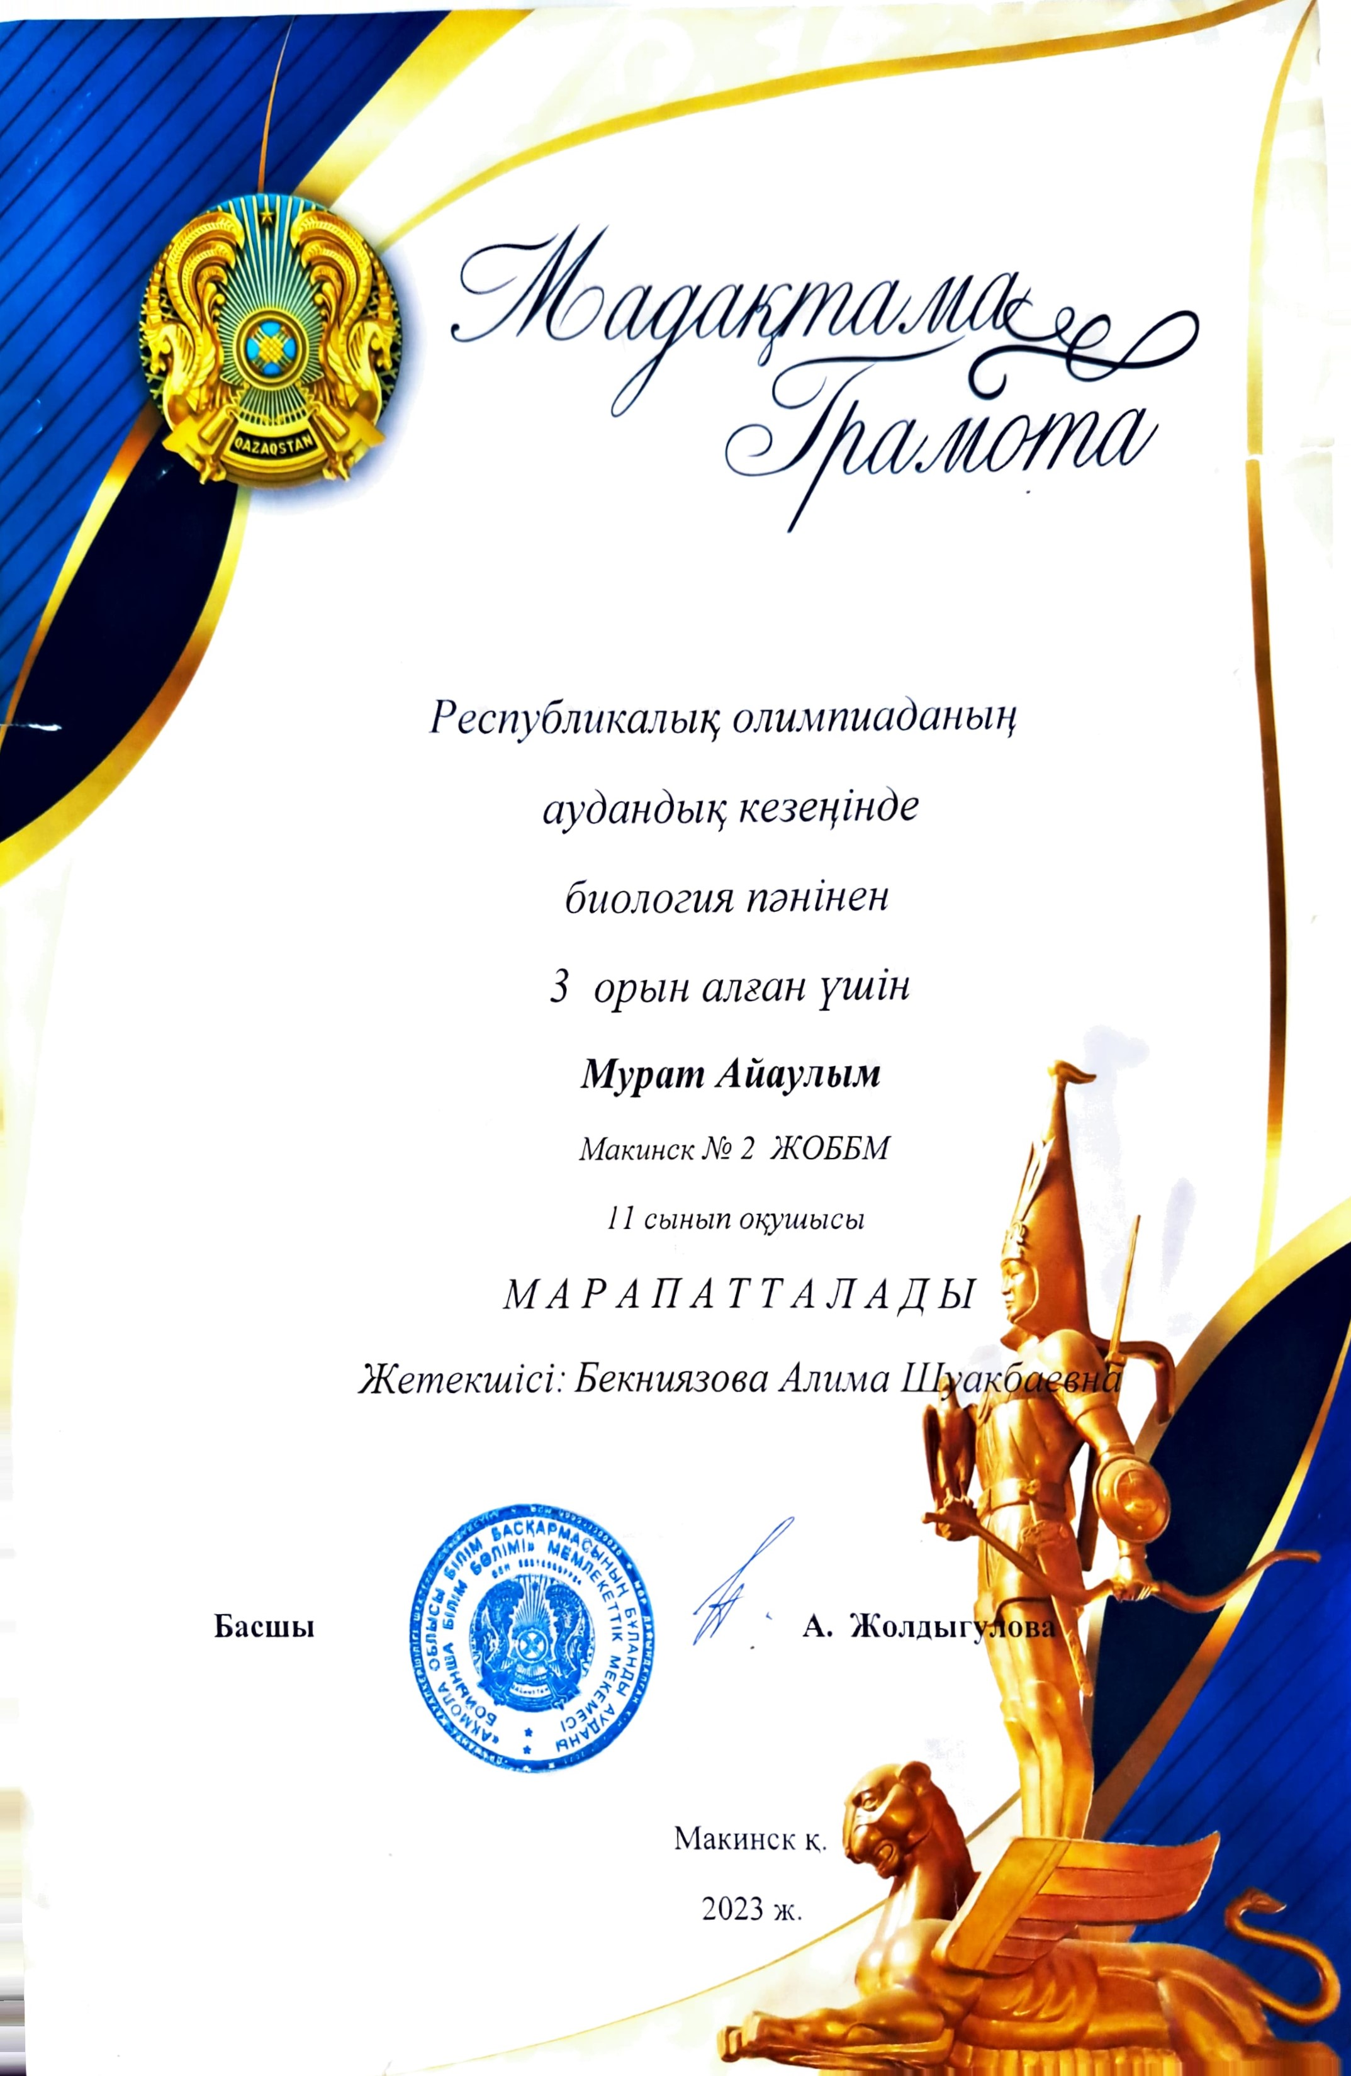
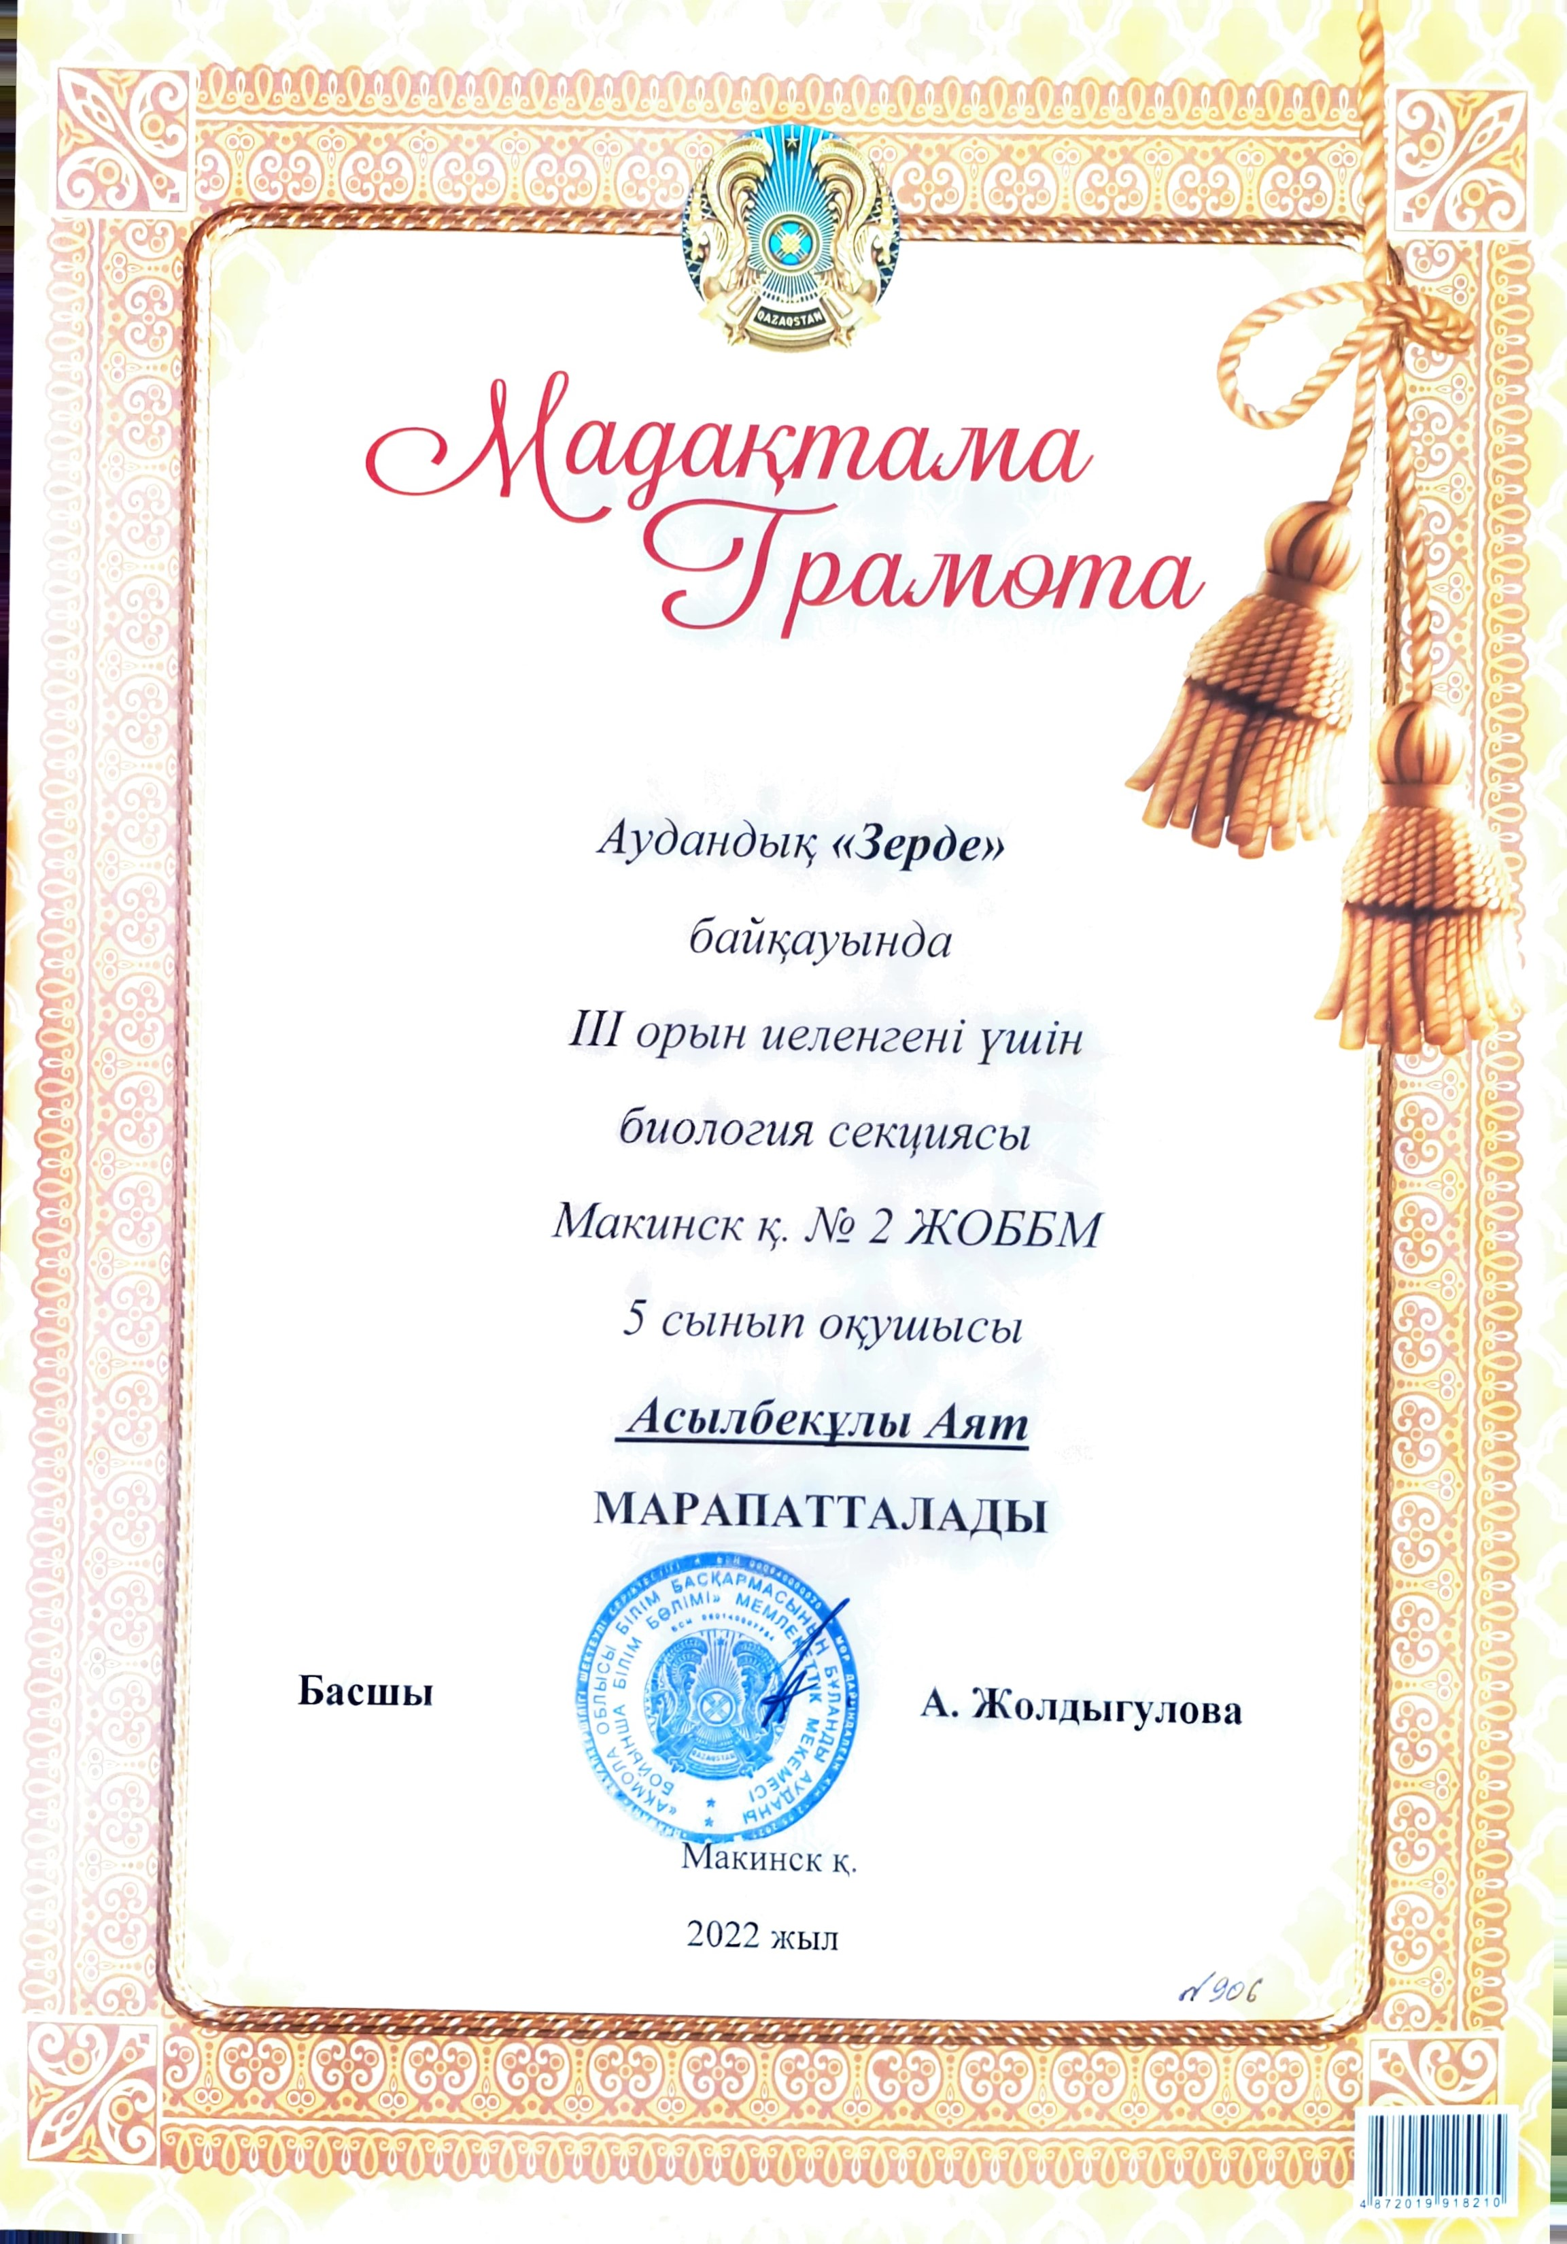
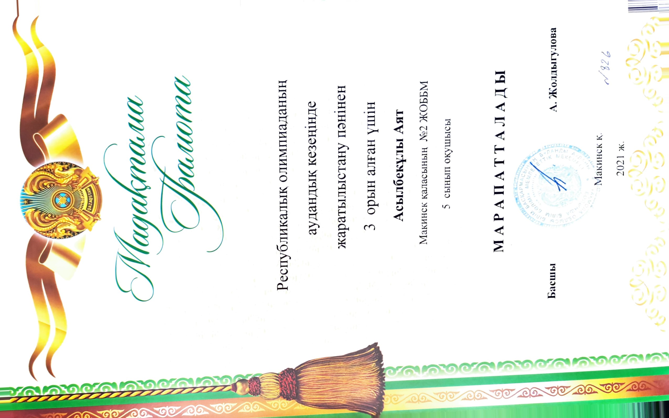
4 8 720 1 9
9
'
в
2
10

Педагог қызметінің нәтижесі
№ | Шаралар ( конкурстар, авторлық бағдарлама және т.б) | жыл | Нәтиже | Деңгейі (аудандық, облыстық, Республикалық)
1 | Халықаралық интернет-олимпиадасы «Екі ғылымның қиылысында» | 2022 ж | сертификат | Халықаралық
2 | «Жаратылыстану-ғылыми,математикалық сауаттылық,оқушылардың практикалық дағдыларын дамытудың негізгі ретінде білім алушылардың білім жетістіктеріне мониторинг жүргізуге дайындық»шебер сынып бергені үшін | 2023ж | Сертификат  №20 | Аудандық
3
